Důvodová zpráva
- Svěření SO 125.1 – pozemní komunikace (chodník) městskému obvodu Poruba, který souhlasil se svěřením SO 125.1 včetně pozemku parc. č. 2930/18 a zároveň souhlasil se svěřením pozemku parc. č. 2953/38, a to vše v k.ú. Poruba.
- Hodnota majetku ke svěření 246 886,95 Kč.
- Převod pozemku parc. č. 2930/18 v k.ú. Poruba bude řešen s Ředitelstvím silnic a dálnic s.p. samostatným materiálem včetně následného svěření městskému obvodu Poruba.
- Převod pozemku parc. č. 2953/38 v k.ú. Poruba je řešen s Moravskoslezským krajem samostatným materiálem a nyní probíhá vkladové řízení u příslušného katastrálního úřadu.

Situace stavby

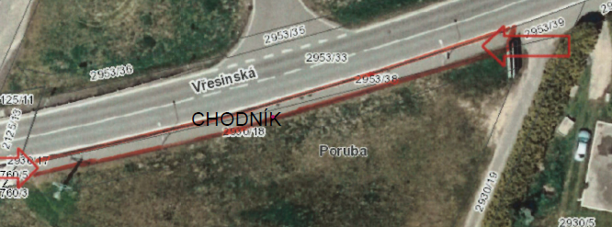

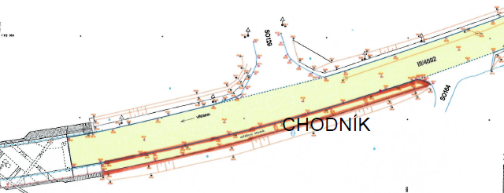

Projednáno v radě města

Rada města dne 13.05.2025 svým usnesením č. 07194/RM2226/103 doporučila zastupitelstvu města rozhodnout o svěření SO 125.1 dle bodu 1) tohoto usnesení

Předmět
Svěření stavebního objektu SO 125.1 – pozemní komunikace (chodník) městskému obvodu Poruba, jež by vybudován Ředitelstvím silnic a dálnic s.p. (dále je ŘSD) v rámci investiční výstavby veřejně prospěšné stavby „Silnice I/11 Ostrava, prodloužená Rudná – hranice okresu Opava“ (dále jen Silnice I/11) a označován jako SO 125. 1 - úprava silnice III/4692 - chodník v k.ú. Poruba, obec Ostrava.

Informace
Statutární město Ostrava (dále jen SMO) v rámci majetkoprávního vypořádání nabylo SO 125.1, jež je umístěn podél ulice Vřesinské v Ostravě Porubě na pozemku parc. č. 2930/18 a parc. č. 2953/38 vše v k.ú Poruba, obec Ostrava. Pozemek parc. č. 2930/18 bude předmětem bezúplatného nabytí od ŘSD a pozemek parc. č. 2953/38 v k.ú. Poruba, obec Ostrava je řešen samostatným materiálem a nyní probíhá vkladové řízení u příslušného katastrálního úřadu.

Stanovisko městského obvodu Poruba
Zastupitelstvo městského obvodu Poruba usnesením čís. 159/ZMOb2226/11 ze dne 04.03.2025 souhlasilo s nabytím nemovitých věcí, mimo jiné SO 125.1 včetně pozemku na nichž se nachází SO 125.1.

Stanovisko městského obvodu Poruba je přílohou č. 2 předloženého materiálu.

Doplňující informace
Zastupitelstvo městského obvodu Poruba usnesením čís. 122/ZMOb2226/8 ze zde 11.06.2024 souhlasilo s nabytím nemovitých věcí, mimo jiné pozemku parc. č. 2953/38 v k.ú. Poruba, obec Ostrava, na němž je umístěn SO 125.1 a v rámci majetkového (účetního) předání odsouhlasil předávací protokol.

Předávací protokol je přílohu č. 3 předloženého materiálu.

Upozornění
Tento materiál obsahuje informace podléhající ochraně osobních údajů, které by neměly být zveřejňovány dle zák. č. 106/1999 Sb., o svobodném přístupu k informacím, ve znění pozdějších předpisů, jelikož jsou chráněny zák. č. 110/2019 Sb., o zpracování osobních údajů.

